MySQL双机热备安装
- Mysql双机热备
Mysql双机热备即主从复制：将主数据库的增删改查等操作记录到二进制日志文件中，从库接收主库日志文件，根据最后一次更新的起始位置，同步复制到从数据库中，使得主从数据库保持一致。
主从复制的主要作用：
- 高可用性：主数据库异常可切换到从数据库
- 负载均衡：实现读写分离
- 备份：进行日常备份
Mysql主从复制过程，如图-1所示。
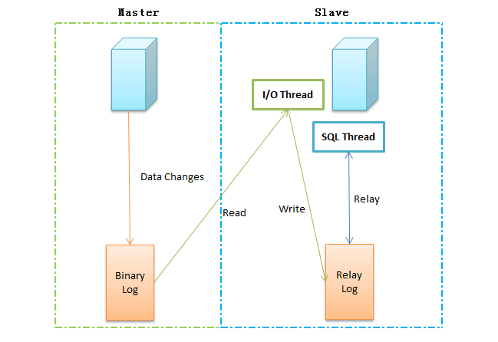
图-1 mysql主从复制过程
- 服务器资源配置
mysql的双机资源配置如表-1所示。
用途 | CPU | 内存 | 系统盘 | 数据盘（挂载盘）
Mysql master单节点 | 8 core | 32G+ | 50GB+ | 根据数据量评估
Mysql slave节点 | 8 core | 32G+ | 50GB+ | 根据数据量评估
表-1 双机服务器资源配置
- 下载安装包
从nas服务器上下载安装包，如图-2所示：
\\172.20.41.3\Share\黄珺\mysql_master_slave_install
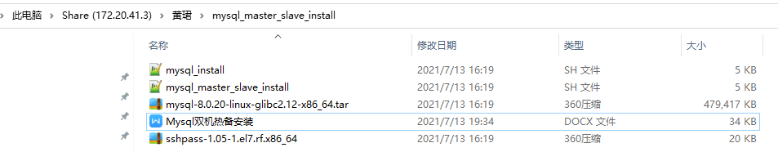
图-2 mysql安装资源
- 拷贝至服务器任意目录
拷贝至master服务器任意目录，如图-3所示。
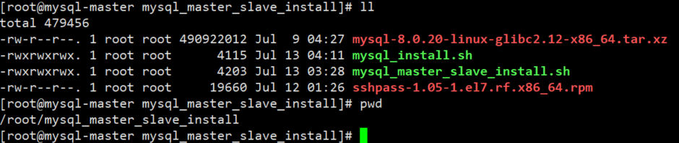
图-3 master服务器任意目录
- 安装mysql
执行sh mysql_master_slave_install.sh会给出参数说明、示例，如图-4所示，脚本会自动部署mysql主从两台机器。
sh mysql_master_slave_install.sh mysql的master节点IP地址(本机) master节点root密码(请记住就是本机的) mysql的master存储数据路径（大磁盘路径） mysql的slave节点2IP地址 mysql的slave节点root密码 mysql的slave存储数据路径（大磁盘路径）
示例：sh mysql_master_slave_install.sh 172.20.41.32 supconit /home/mysql-data 172.20.41.36 supconit /home/mysql-data
图-4 mysql执行脚本示例
- 验证
使用navicat12.1+分别登录master、slave这两个数据库，在master增添数据库、表、数据，观察slave数据库的变化（正确现象：master增删改即slave也增删改），如图-5所示。
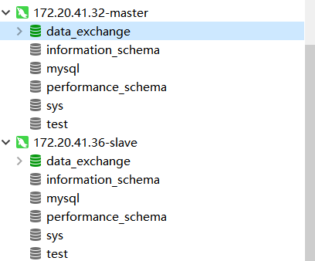
图-5 mysql验证示例

- 时间校时
关于时间同步使用的是阿里云校时服务器，若无外网请配置其它校时服务器的IP。在对应的服务器上，编辑/etc/chrony.conf文件，修改server ntp1.aliyun.com iburst中的ntp1.aliyun.com为校时服务器IP，并执行以下命令：

重启chronyd命令：systemctl restart chronyd
状态chronyd命令：systemctl status chronyd
强制校时命令：chronyc -a makestep

- 说明
说明：数据库root账户的默认密码是supconit，记得及时更改密码，只需更改master的MySQL即可：master更改密码，slave也会自动更改。
常见命令：
- 启动命令：systemctl start mysql
- 停止命令：systemctl stop mysql
- 重启命令：systemctl restart mysql
- 状态命令：systemctl status mysql
- 日志命令：journalctl -u mysql --no-pager
- 参考链接
[1] https://www.cnblogs.com/cao-lei/p/13603043.html

